漁法のいろいろ
磯漁
磯漁（島や岩場での漁）を、泊では磯見という。
磯には、様々な生息物がいる。
海草類 「わかめ」・「のり」・「もずく」など。
貝 類 「あわび」・「さざえ」・「かき」など。
魚 類 「たこ」その他島に付く魚類。
そく皮動物類 「うに」・「なまこ」など。
これらを潜水して捕る方法、陸上もしくは片手こぎの小舟から水鏡で海底をのぞき、それぞれの漁具を使って魚獲する法、網・釣針（さお釣・延縄）・つぼやかごを利用して、魚・いいだこ・ばい（貝）などを捕る方法もある。
磯場の養殖は現在組合一本で進められている。しかし、密漁などに対するため管理はそれぞれの地先きに任せている。
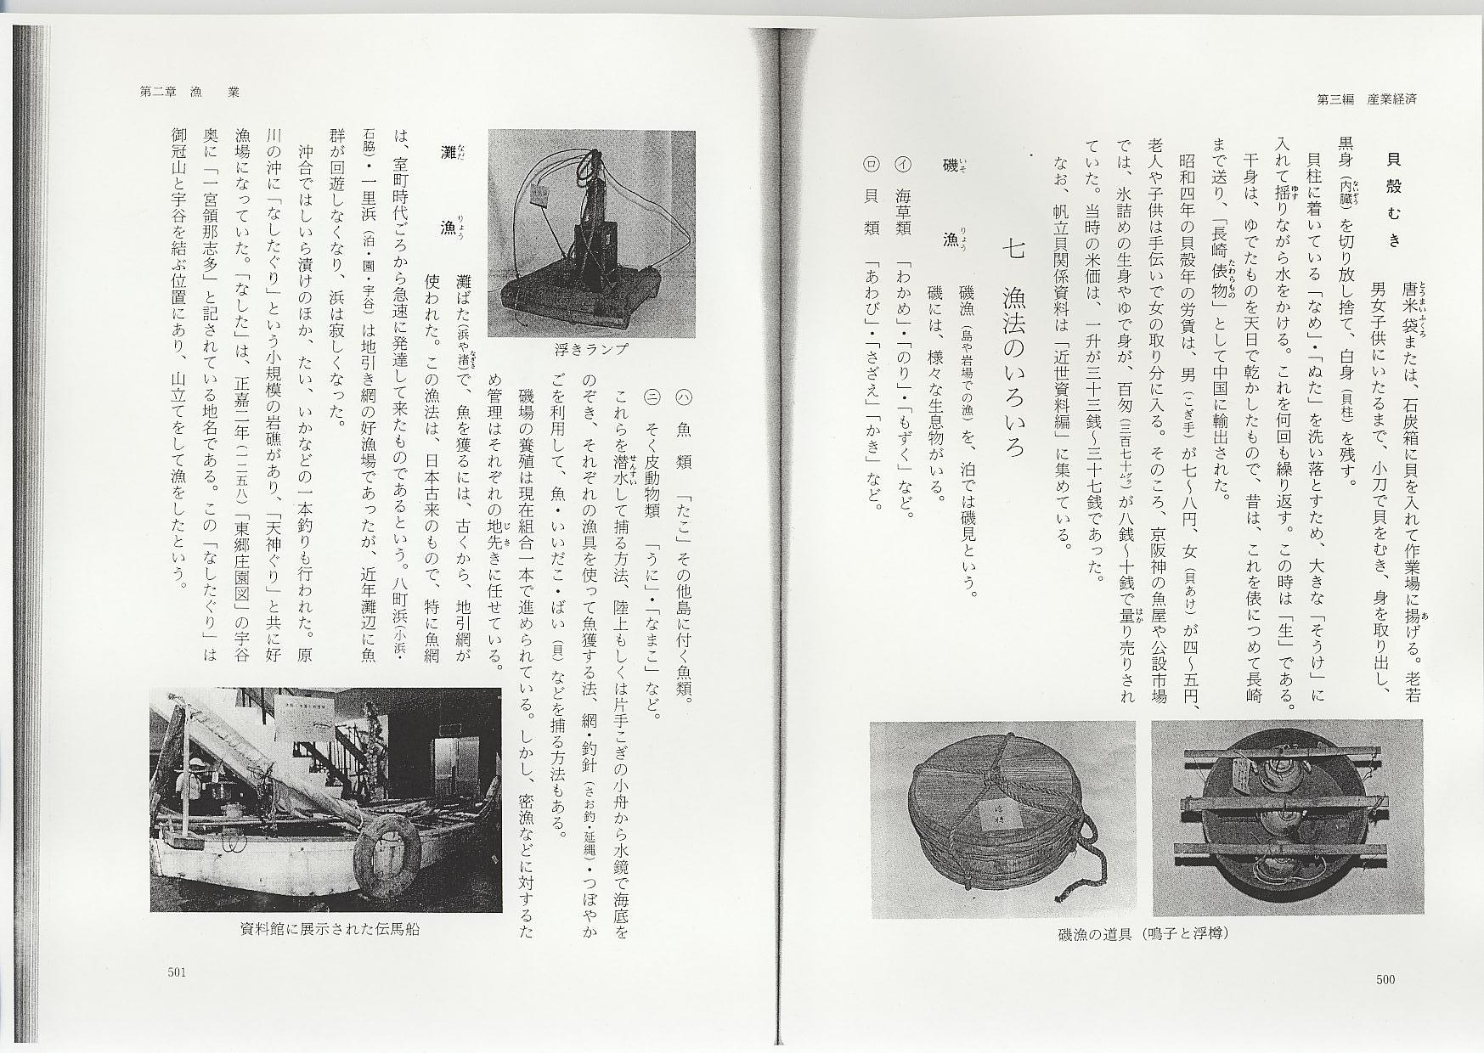
灘漁
灘ばた（浜や渚）で、魚を獲るには、古くから、地引網が使われた。この漁法は、日本古来のもので、特に魚網は、室町時代ごろから急速に発達して来たものであるという。八町浜（小浜・石脇）・一里浜（泊・園・宇谷）は地引き網の好漁場であったが、近年灘辺に魚群が回遊しなくなり、浜は寂しくなった。
沖合ではしいら漬けのほか、たい、いかなどの一本釣りも行われた。原川の沖に「なしたぐり」という小規模の岩礁があり、「天神ぐり」と共に好漁場になっていた。「なした」は、正嘉2年（1258）「東郷庄園図」の宇谷奥に「一宮領那志多」と記されている地名である。この「なしたぐり」は御冠山と宇谷を結ぶ位置にあり、山立てをして漁をしたという。
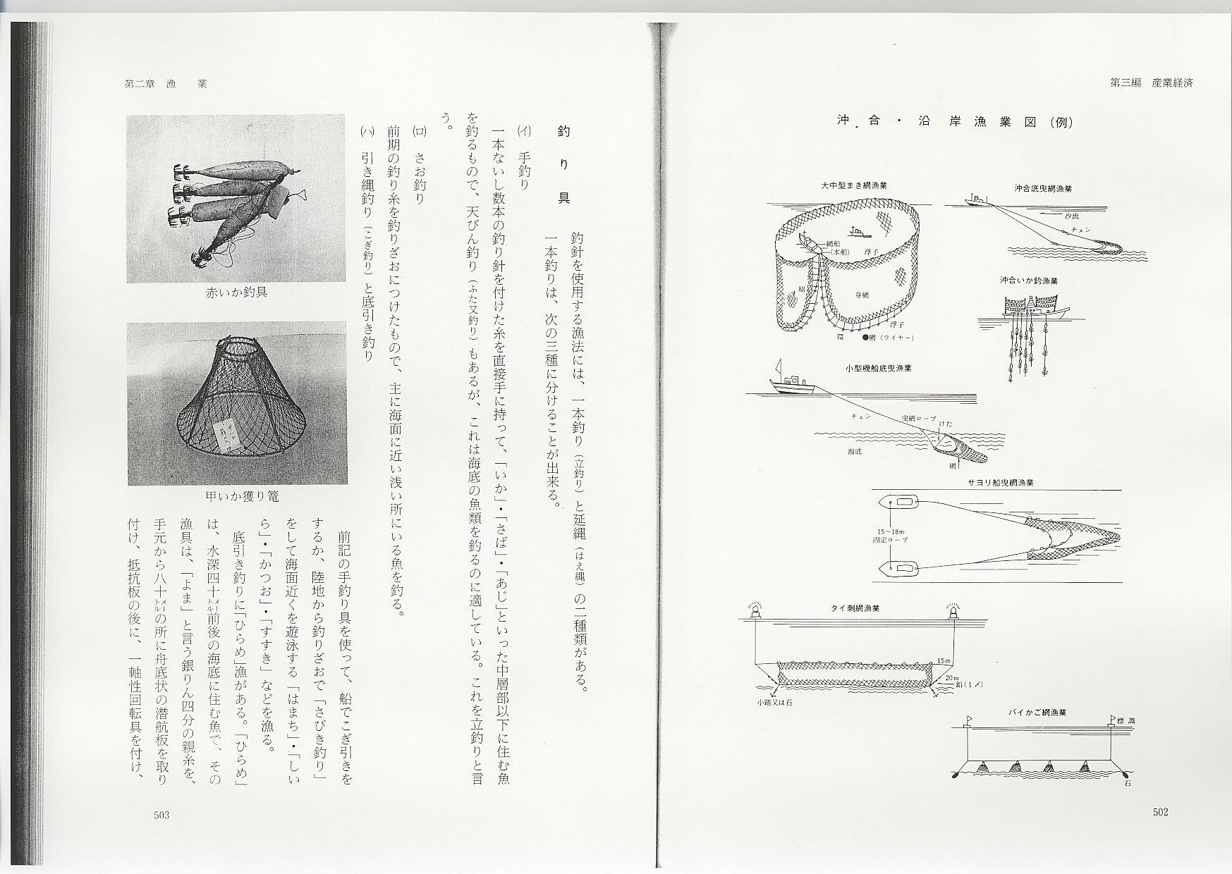
釣り具
釣針を使用する漁法には、一本釣り（立釣り）と延縄（はえ縄）の2種類がある。
一本釣りは、次の三種に分けることが出来る。
- 手釣り
一本ないし数本の釣り針を付けた糸を直接手に持って、「いか」・「さば」・「あじ」といった中層部以下に住む魚を釣るもので、天びん釣り（ふた又釣り）もあるが、これは海底の魚類を釣るのに適している。これを立釣りと言う。
- さお釣り
前期の釣り糸を釣りざおにつけたもので、主に海面に近い浅い所にいる魚を釣る。
- 引き縄釣り（こぎ釣り）と底引き釣り
前記の手釣り具を使って、船でこぎ引きをするか、陸地から釣りざおで「さびき釣り」をして海面近くを遊泳する「はまち」・「しいら」・「かつお」・「すすき」などを漁る。
底引き釣りに「ひらめ」漁がある。「ひらめ」は、水深40メートル前後の海底に住む魚で、その漁具は、「よま」と言う銀りん四分の親糸を、手元から80メートルの所に舟底状の潜航板を取り付け、抵抗板の後に、一軸性回転具を付け、親糸2～3メートル間隔に枝糸（長さ0.6メートル）6本つけ、「ひらめ針」（6号）の擬似餌（ビニール製の子だこ・子いかの型で、長さ6㌢余り、色は、白・黒・黄・赤・青・緑・紫など何色でもよい。頭に小豆大程の3個のおもりが入っている）を海底より、1メートル余りの所をこぎ引きする。
ひらめ釣り具などは、泊村歴史民俗資料館に保存されている。
次に延縄であるが、延縄漁法は、昔からあるもので、一度に多くの魚を取るために考えられた漁具である。
延縄は、親縄（幹縄）に一ひろ（約1.8メートル）間隔に釣り針の付いた枝縄（めえま糸、長さ45～60センチ）を付ける。枝縄150本で延縄1枚（1連）である。
- さば縄
さば縄は、浮き釣り法で、4センチの「さば針」を使い、えさは、頭を取った「いわし」の塩漬を開いて4つ切りにしたものである。合乗り（乗組員）4～5人で1回に40枚程延える。水揚げの分配法は、縄に印を着け、持ち縄（1人5～6枚）を定め、釣れた魚をその縄の取り分とする。1人前と認められていない小若衆が舟に乗組む場合は、やはり印を付けた縄2枚をもらい、その漁分を日給とする。これを「五合歩縄」と言う。
- かれい縄（底縄漁）
かれい縄は海底の「かれい」などを取るもので、縄は「さば縄」と同様である。時には「松葉がに」が取れた。この漁の「かれい」を底縄かれいと言う。
- たい縄（底縄）
たい縄は、ほかの縄より一番陸地に近い所で漁をする。えさは、「えび」や「赤くらげ」。「くらげ」を使うので「くらげ縄」とも言う。
「いんでん縄」は、「にしん」や「いかなご」の油に「いか」を細かく切って漬けたもの、あるいは赤毛糸に塗ったものをえさとして用いる。天保8年（1837）「いんでん縄」で「たい」が肥料にするほど大漁となり、天保13年鳥取藩より「いんでん油縄」使用禁止令が出た位であった。
今日も続いているたい網は、「かつら網」ともいう。「かつら」とは、たいを魚礁から追い出す白い短冊型の板片のことをいう。これを連ねて網が打てるところまで引っぱり、その外側を網船で打つ。20隻40人を要する大網で、早朝より打って網揚げは午後も遅くなる。この組合は泊に1つあり、現在、福部、賀露など8組合が許可されている。
- わに縄（さめ・ふか）
「わに」とは、因幡の白兎伝説に出て来る「わにぎめ」のことである。えさは、「うなぎ・さば」1匹である。
- でんち縄
小型のさめ類（のうそ・つのぎ・ほし）などを釣る縄がある。
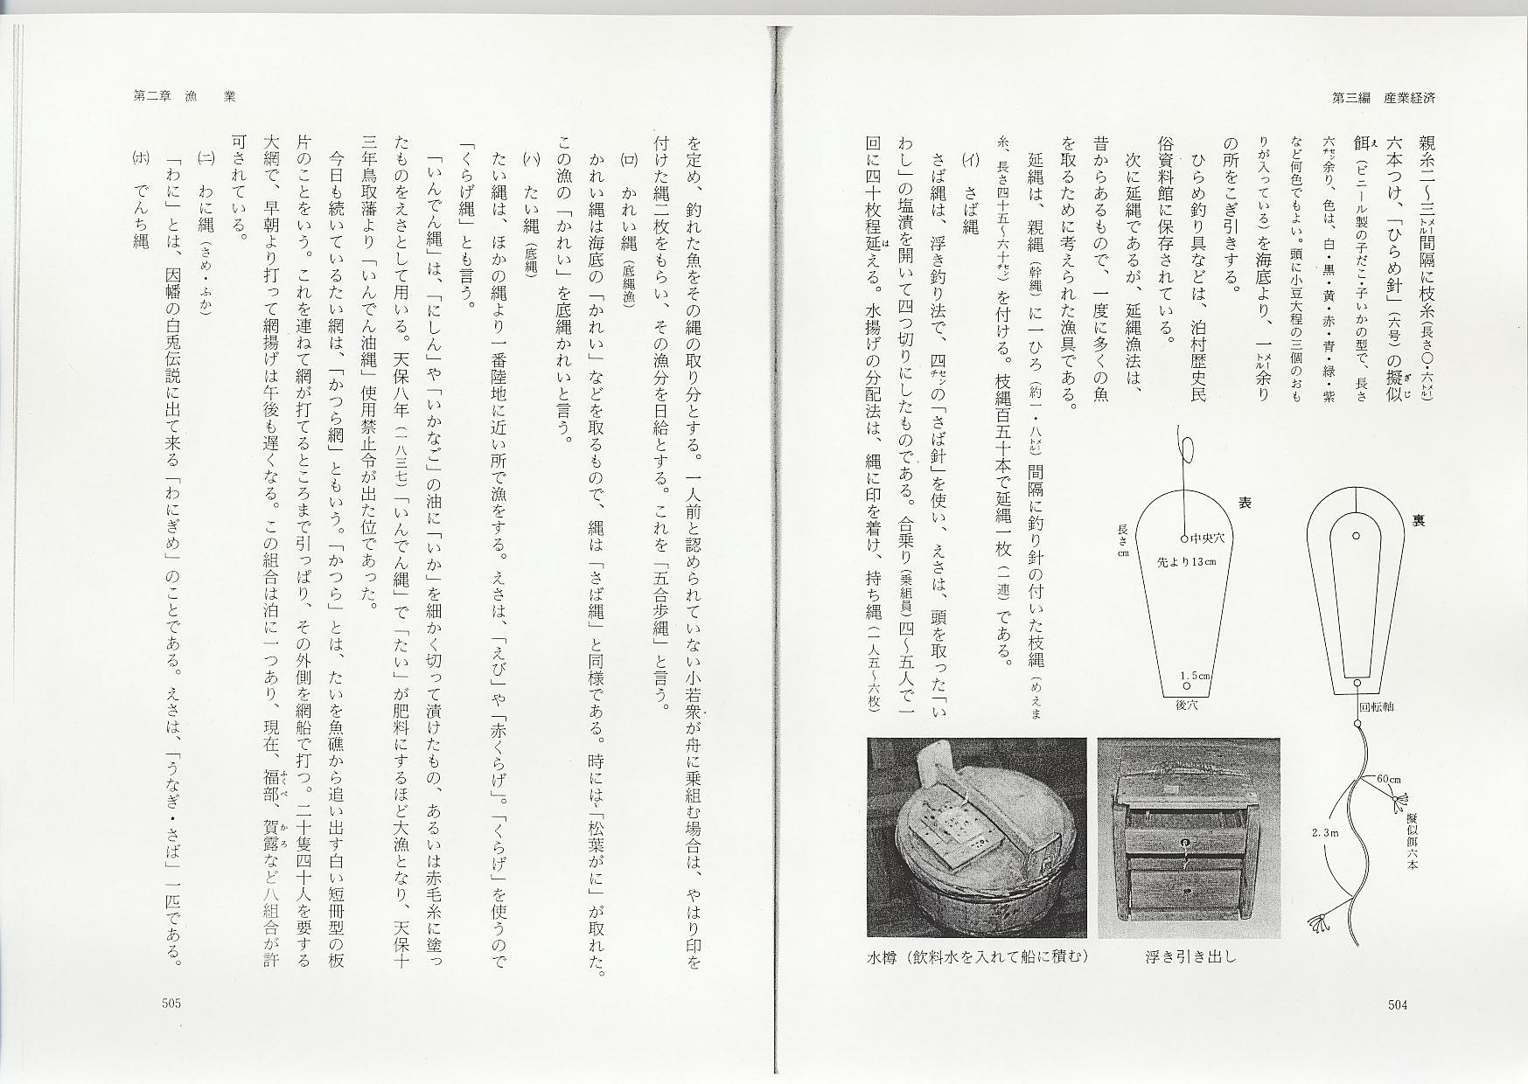
網漁
なだ（浦）で使用する網に、と網・さで網・たも・じょれん網など種類が多い。沖漁の網として定置網、刺網、まき網などがある。そのほか泊では、「しいら漬け」を行い、もっぱら「しいら漁」に使用している。藩政時代は、御番所を通して藩の許可を受け、各船主は、3月3日（桃の節句）に神社で、「くじ」取りをして「漬け場」を定める。
「しいら漬け」とは、直経15センチ程の竹を、長さ3メートル程に切り、12～3本ないし20本程を束ねて「いかだ」（中に長い竹を2･3本いれる）を造り、目印に立木を1本立てる。これを3～4幅定められた場所に錨（土砂俵）で漂流しないよう固定して置く。「しいら」は、大きな浮遊物に好んで集る習性がある。「いか」のまきえで「いかだ」の下影の魚群を誘い出し、網をまわして取る。
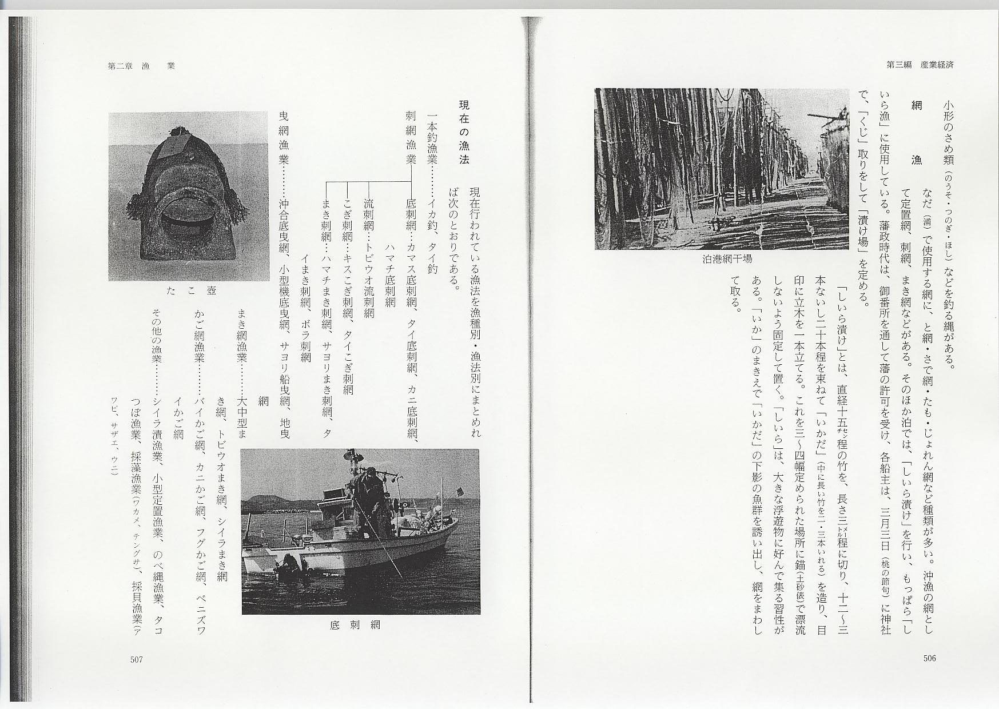
現在の漁法
現在行われている漁法を漁種別・漁法別にまとめれば次のとおりである。
一本釣漁業………イカ釣、タイ釣
刺網漁業 底刺網…カマス底刺網、タイ底刺網、カニ底刺網、ハマチ底刺網
流刺網…トビウオ流刺網
こぎ刺網…キスこぎ刺網、タイこぎ刺網
まき刺網…ハマチまき刺網、サヨリまき刺網、タイまき刺網、
ボラ刺網
曳網漁業………沖合底曳網、小型機底曳網、サヨリ船曳網、地曳網
まき網漁業……大中型まき網、トビウオまき網、シイラまき網
かご網漁業……バイかご網、カニかご網、フグかご網、ベニズワイかご網
その他の漁業……シイラ漬漁業、小型定置漁業、のべ縄漁業、タコつぼ漁業、採藻漁業（ワカメ、テングサ）、採貝漁業（アワビ、サザエ、ウニ）

